Министерство образования Республики Беларусь
Учреждение образования
«Гомельский государственный университет
имени Франциска Скорины»

УТВЕРЖДАЮ
учитель математики
А.А. Гаврилюк
_______________
_______________
(дата утверждения)

План - конспект
зачетного урока по математике на тему
«Подобные треугольники»
в 8 «В» классе
ГУО «Гимназия № 56 г. Гомеля имени А.А. Вишневского»

Студент-практикант ___________________ А.П. Вахуль

Отметка за проведение ___________________ учитель математики
урока А.А. Гаврилюк

Преподаватель
кафедры математического
анализа и ДУ _________________ А.А. Атвиновский

Гомель 2019
Дата: 18. 02. 2020

Тема урока: «Подобные треугольники»

Класс: 8 «В»

Цели урока:
Образовательные:
- учащиеся должны знать какие треугольники называются подобными.
- уметь: решать практико-ориентированные задачи, анализировать и исследовать полученные результаты.
Развивающая:
- содействовать развитию познавательного интереса, грамотной математической речи, памяти;
Воспитательная:
- воспитание ответственного отношения к учебному труду, воли и настойчивости для достижения конечных результатов.

Тип урока: закрепление знаний и выработка практических умений и навыков.

Оборудование: доска, мел, учебное пособие

Формы работы учащихся на уроке: фронтальная, индивидуальная.

Структура урока:
1. Организационный момент (1-2 минуты)
2. Проверка домашнего задания (3 минуты)
3. Актуализация опорных знаний учащихся (5 минут)
4. Определение совместных целей урока. Сообщение темы (1-2 минуты)
5. Этап формирования умений и навыков (10 минут)
6. Диагностическая работа (5-7 минут)
7. Постановка домашнего задания (1-2 минуты)
8. Подведение итогов. Рефлексия (1-2 минуты)

Литература:
- Геометрия: учебное пособие для 8-го класса учреждений общего среднего образования с русским языком обучения / В.В. Казаков. – Минск : Народная асвета, 2018. – 199 с. : ил.

Ход урока:
  - Организационный момент (1-2 минуты):
Задачи: организовать внимание и проверку готовности учащихся к уроку.
  - Проверка домашнего задания (3 минуты):
Задачи: установить правильность и осознанность выполнения всеми учащимися домашнего задания; устранить в ходе проверки обнаруженные пробелы в знаниях.
№ 300(б,в)
б) В прямоугольнике АВСD (рис. 279, б) ВС=18 см, АК=5 см, КС=15см. Найдите МD.

б) В параллелограмме АВСD (рис. 279, в) АD=12 см, МС=4 см, КМ=6см. Найдите АК.
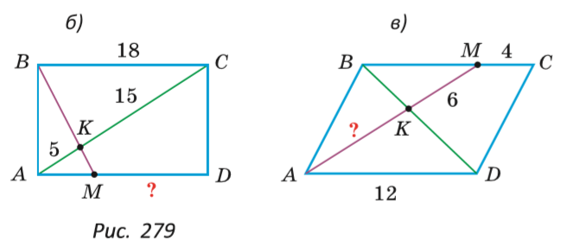
Решение:
б) Рассмотрим треугольники АКМ и ВСК. Они подобны по 1 признаку подобия ($∠АКМ=∠ВКС$т.к. они вертикальные, $∠КАС=∠ВСК$ т.к внутренние накрест лежащие углы при параллельных прямых АD и ВС и секущей АС)
Составим следующее соотношение $\frac{ВС}{АМ}=\frac{ВК}{КМ}=\frac{КС}{АК}$. Выразим найдем отсюда
$$АМ=\frac{ВС*АК}{КС}=\frac{18*5}{15}=6 см$$
Т.к. у нас прямоугольник, то ВС=АD=18 см.
МD= АD-АМ=18-6=12 см
Ответ: 12 см.
в) Рассмотрим треугольники АКD и ВМК. Они подобны по 1 признаку подобия ($∠АКD=∠ВКМ$т.к. они вертикальные, $∠КАС=∠ВМК$ т.к внутренние накрест лежащие углы при параллельных прямых АD и ВС и секущей АМ)
Т.к. у нас параллелограмм , то ВС=АD=12 см.
МВ= ВС-СМ=12-4=8 см
Составим следующее соотношение $\frac{ВМ}{АD}=\frac{ВК}{КD}=\frac{КМ}{АК}$. Выразим и найдем отсюда
$$АК=\frac{АD*КМ}{ВМ}=\frac{12*6}{8}=9 см$$
Ответ: 9 см.

№305
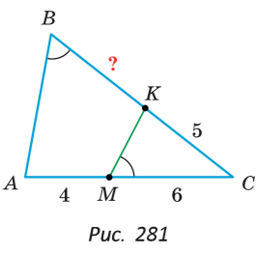
На рисунке 281 $∠КМС=∠АВС$ , АМ=4 см, МС=6 см, КС=5 см. Найдите длину отрезка ВК.
Решение:
в) Рассмотрим треугольники АВС и СМК. Они подобны по 1 признаку подобия ($∠КМС=∠АВС$и $∠С$ – общий)
Составим следующее соотношение $\frac{КС}{АС}=\frac{МС}{ВС}$. Найдем коэффициент подобия $k=\frac{KC}{AC}=\frac{5}{10}=0.5$
Отсюда мы найдем длину стороны ВС
ВС= 12 см.
ВК=ВС-КС=12-5=7 см.
Ответ: 7 см.

  - Актуализация опорных знаний учащихся (5 минут):
Задачи: организовать воспроизведение опорных знаний учащимися с целью выявления пробелов в знаниях и их восполнение до закрепления материала.
Фронтальный опрос:
Сформулировать 3 признака подобия треугольников.

4.Определение совместных целей урока. Сообщение темы (1-2 минуты):
Цель: закрепить знания по теме подобные треугольники.

5.Этап формирования умений и навыков (10 минут):
Задачи: организовать деятельность учащихся по применению изученных знаний к объяснению различных процессов, а также решению задач; закрепить знания, которые необходимы учащимся для самостоятельной работы по изученному материалу.

Работа с учебником: №306, № 307

№306
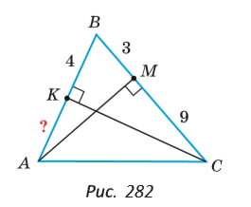
На рисунке 282 АМ и СК – высоты треугольника АВС, СМ=9 см, ВМ=3 см, ВК= 4 см. Найдите длину отрезка АК.
Решение:
Рассмотрим треугольники АВМ и ВКС. Они подобны по 1 признаку подобия ($∠АМВ=∠ВКС$и $∠В$ - общий)
НС=х
Составим следующее соотношение $\frac{АВ}{ВС}=\frac{ВК}{ВМ}$. Выразим и найдем отсюда
$$АВ=\frac{ВС*КВ}{ВМ}=16$$
Значит АК=АВ-ВК=16-4=12 см.
Ответ: 12 см.

№ 307
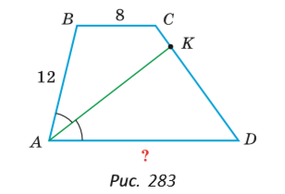
На рисунке 283 АВСD – трапеция, АК – биссектриса угла ВАD, АВ= 12 см, ВС=8 см, СК:КD= 1:5. Найдите длину основания АD.
Решение:
Продлим стороны АК и ВС до точки их пересечения. Назовем ее Т.
Полученный треугольник АВТ равнобедренный ($∠DАТ=∠ВТА$ т.к. внутренние накрест лежащие углы, и $∠DАТ=∠ВАТ$ - по условию) .
Следовательно, ВТ=АВ=12 см
Значит СТ= ВТ-ВС=12-8= 4 см.
Треугольники АКD и CКТ подобные по 1 признаку ($∠СКТ=∠АКD$ т.к. вертикальные и $∠DАТ=∠ВТА$ т.к. внутренние накрест лежащие углы)
Составим следующее соотношение $\frac{АD}{СТ}=\frac{5}{1}$. Выразим и найдем отсюда
$АD=5*СТ=20$ см
Ответ: 20 см.

6.Диагностическая работа (5-7 минут):
Задачи: установить, усвоили или нет учащиеся новый материал, организовать контроль, всестороннюю проверку и самопроверку знаний, умений и навыков учащихся, выявить недостатки и причины их появления.

Решите самостоятельно № 310 (а) и проверьте свое решение (ответы проверим у доски):
№ 310(а)
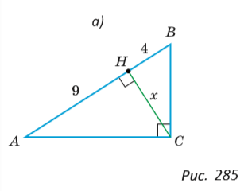
По размерам, данным на рисунке 285, а), найдите высоту СН
Решение:
Рассмотрим треугольники АНС и ВНС. Они подобны по 1 признаку подобия ($∠АНС=∠ВНС$и т.к. СН- высота проведенная из вершины прямого угла, то она делит треугольник на подобные треугольники, значит ($∠НАС=∠ВСН$)
НС=х
Составим следующее соотношение $\frac{АН}{х}=\frac{х}{ВН}$. Выразим и найдем отсюда
$$х^{2}=АН*НВ=9*4=36$$
Значит НС=х=6 см.
7.Постановка домашнего задания (1-2 минуты):
Задачи: сообщение домашнего задания, инструктирование учащихся по его применению.
решить №311, 312.
8. Подведение итогов. Рефлексия (1-2 минуты):
Задачи: дать общую оценку работы класса и отдельных учащихся; показать успешность овладения содержанием урока, вскрыть недостатки, показать пути их преодоления.

1. Что нового мы узнали на этом уроке?
2. Попытайтесь без помощи учебника рассказать 3 признака подобия треугольников.

Ребята, все молодцы! Всем спасибо за урок. До свидания.

